**Индивидуальное задание «Анализ заданного изображения»**

Выполнила студентка группы 09-941 Сарыймова Л.Н.

В этой работе я исследовала не только то, какую семантическую информацию можно получить по изображению, но и то, как работают разные алгоритмы на этом изображении.

Исходное изображение:

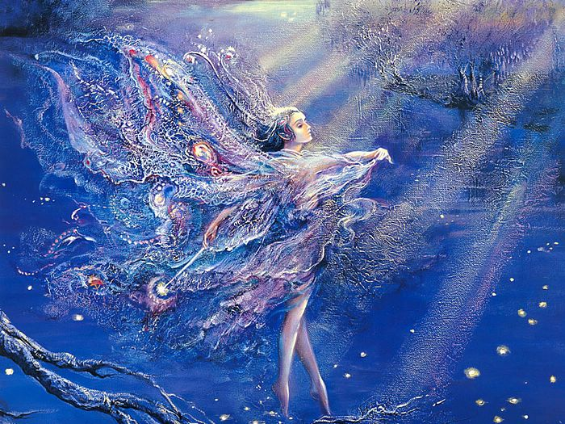

**1. Перевод изображение в полутоновое.**

Я выделила три способа перевода изображение в полутоновое: усреднение по каналам, с помощью формулы или с помощью библиотек. Рассмотрим результаты выполнения этих способов.

1) Усреднение по каналам:

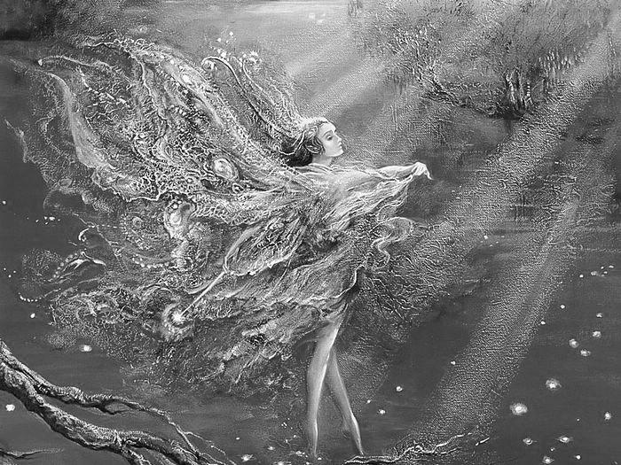

2) Использовалась формула sum = img[i,j,0] * 0.299 + img[i,j,1] * 0.587 + img[i,j,2] * 0.114

Т.е. результирующий оттенок – это оттенок каждого параметра из RGB с неким коэффициентом.

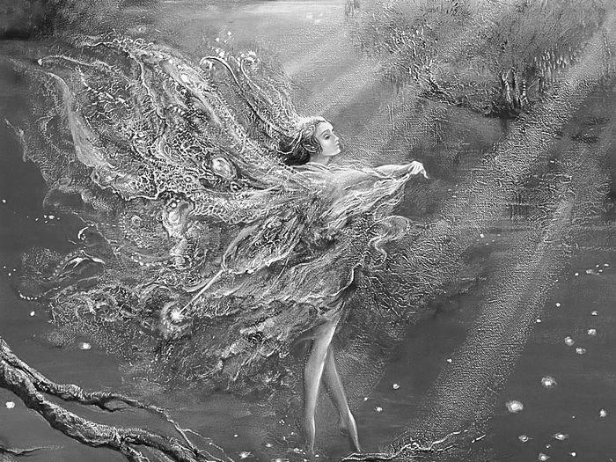

3) С помощью библиотеки OpenCV

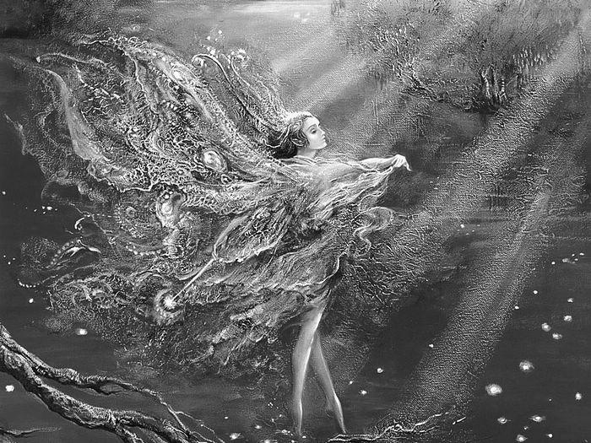

По трем изображениям можно сделать вывод, что первые два способа дают почти одинаковый результат. Используя же библиотеки, темные оттенки становятся более насыщенными. В дальнейшем будем использовать алгоритм со второго способа.

**2. Гистограмма изображения со случайным нормальным шумом.**

Гистограмма исходного изображения:

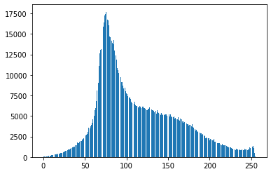

mu = 0, sigma = 5: mu = 0, sigma = 10:

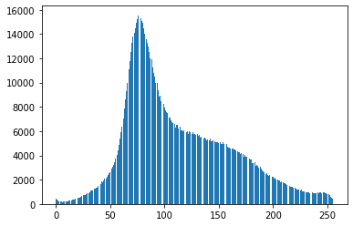 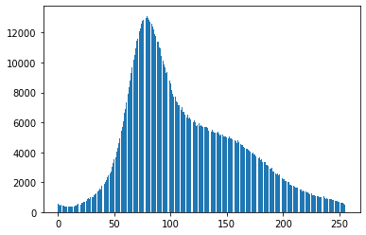

mu = 0, sigma = 20: mu = 0, sigma = 40:

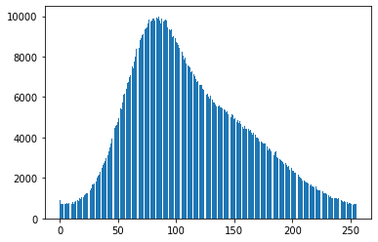 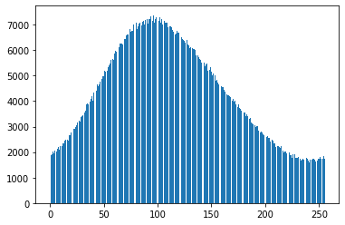

mu = 0, sigma = 50: mu = 0, sigma = 80:

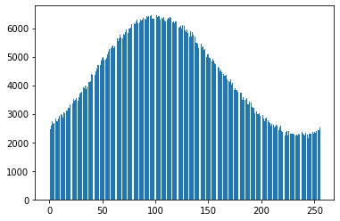

Видим, что с увеличением стандартного отклонения гистограмма изображения выравнивается. Однако эта процедура не позволит получить какую-либо информацию по изображению, так как количество шума будет очень большое.

**3. Выделение сегментов путем выращивания семян.**

Для начала бинаризируем изображение и удалим шумы типа «соль и перец».

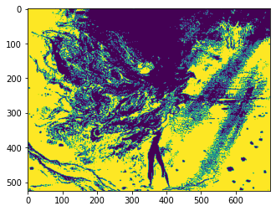

На этом моменте можно отделить фею от общего фона.

Следом выделила сегменты путем «выращивания семян».

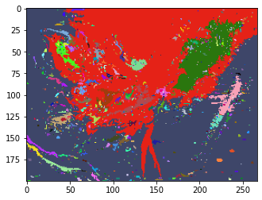

Жаль, что фея слилась с фоном сверху, но теперь красным выделилась хотя бы нижняя часть феи, её ноги и крылья.

**4. Сегментация путем комбинирования гистограммного метода и алгоритма «выращивания семян».**

Здесь используется простой гистограммный метод, где кластерами берутся точки локальных минимумов гистограммы.

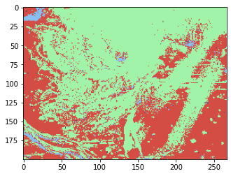

Эта сегментация сработала хуже, по моему мнению. Здесь пропали совсем границы феи, можно выделить только дерево слева и лучи света.

**5. Алгоритм Кэнни.**

Полутоновое изображение размывается фильтром Гаусса, вычисляется градиент, магнитуда и направление градиента, затем эти направления округляются до 8 направлений, применяется процедура подавления немаксимумов вдоль направления градиентов и уточнение границ.

Результат:

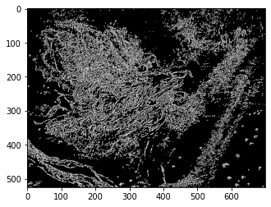

Картинка сложная, поэтому сложно выделить какие-либо объекты на ней. Но можно разобрать границы тела феи, ее руки и ноги, а также детали её крыльев. Ну и окружающие её объекты – деревья, лучи света.

**6. Поиск линий.**

К сожалению, не получилось найти линий, хотя я ожидала, что лучи света получится как то выделить с помощью него.

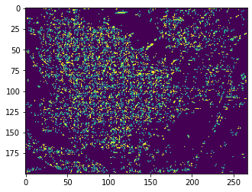

**8. Детектирование особых точек.**

Найдем особые точки:

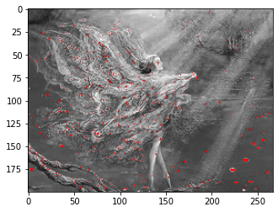

Произведем фильтрацию:

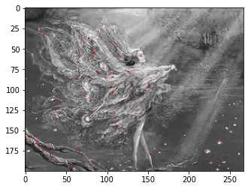

По этим точкам можно определить основные крайние точки крыльев и дерева снизу.

**9. Маскирование**

Здесь применена маска, которая красит пиксели, больше 210, в черный цвет. И тогда получится отделить фею от фона.

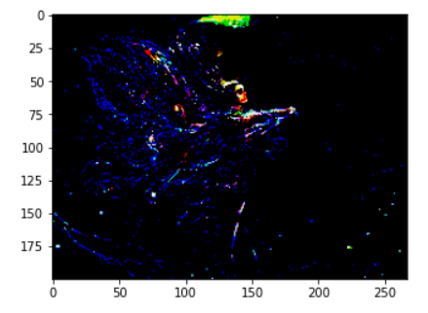

**10. Использование сторонних агрегаторов поиска объектов на изображении.**

Для того, чтобы найти какие-либо объекты на изображении, создано много моделей, которые обучены на большом количестве картинок.

Существуют сайты, куда можно загрузить и испробовать, чтобы не обучать эти модели самостоятельно.

Например, сайт https://imagerecognize.com/. К сожалению, я не нашла, что за модель была обучена, но могу поделиться результатами:

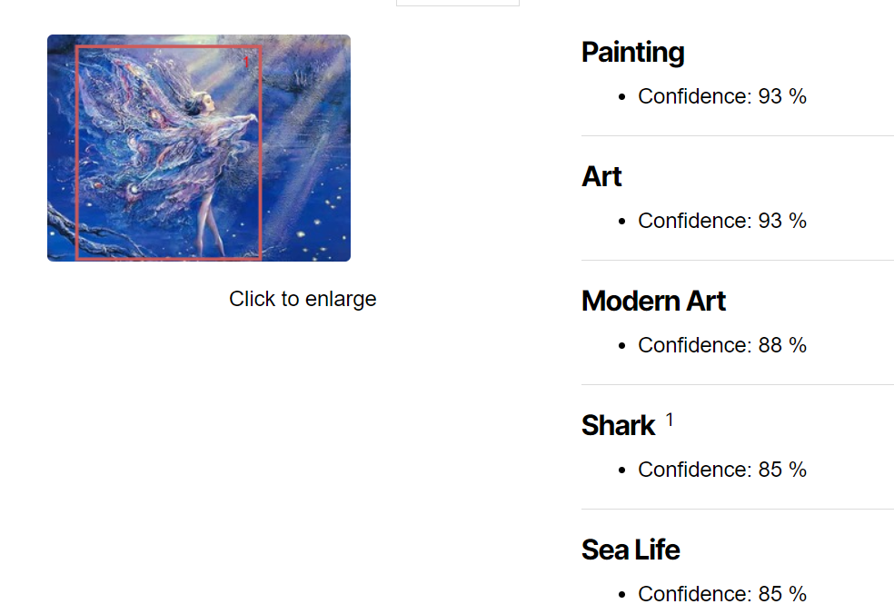

**11. Вывод**

Таким образом, пройдя курс обучения по направлению «Компьютерная графика», я научилась сегметировать важные области изображения, чтобы отделить их от фона, найти границы этих объектов, находить особые точки, что позволяет найти важную информацию по изображению.